效果：

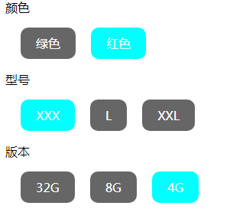

博客：http://www.cnblogs.com/mei1234/p/9008730.html